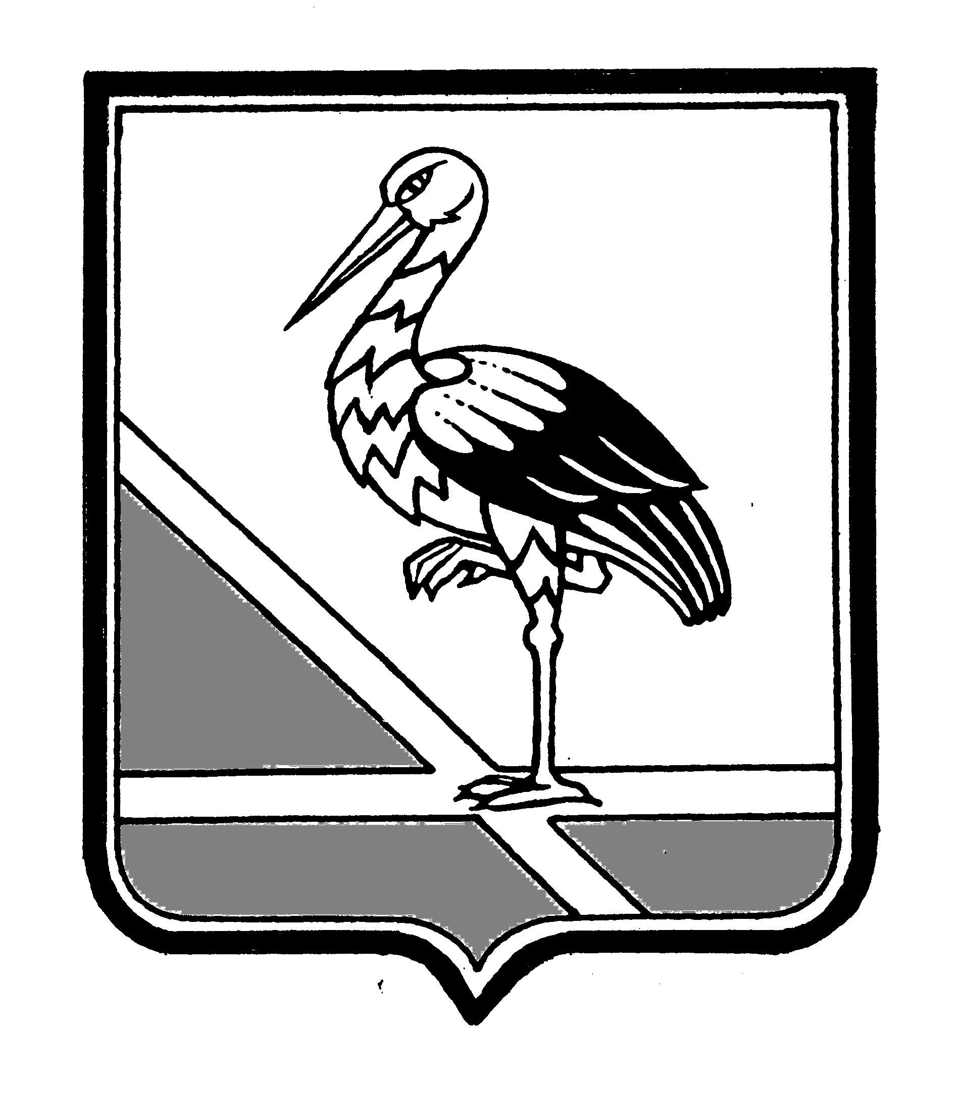
ПСКОВСКАЯ ОБЛАСТЬ

АДМИНИСТРАЦИЯ

ПУСТОШКИНСКОГО РАЙОНА

182300, г.Пустошка, ул.Революции 39

Тел. / факс 2-19-91

30.12.2021 № 4

На №_________от______________

ОТЧЕТ
о характере обращений граждан, поступивших в Администрацию Пустошкинского района в 4 квартале 2021 г.
Всего писем | 85
из них:  поступило из вышестоящих органов | 43
коллективные | 3
повторные | 8
взято на контроль | 44
принято положительное решение | 41
По характеру вопросов:
жильё | 10
коммунальное хозяйство | 30
социальное обеспечение | 2
торговля | 1
сельское хозяйство (землепользование) | 2
окружающая среда (лесопользование) | 3
связь | 4
транспорт и дороги | 14
труд и зарплата | -
законность и правопорядок | 3
здравоохранение | 4
бытовое обслуживание | -
промышленность и строительство | 2
воспитание и обучение | 1
организационно-массовая работа
другие вопросы | 9
Принято на личном приёме
Всего | 10
в том числе:  Главой района | 6
заместителями Главы района | 4

Глава района С.Р.Василькова

а

